МІНІСТЕРСТВО ОСВІТИ І НАУКИ УКРАЇНИ

НАЦІОНАЛЬНИЙ ТЕХНІЧНИЙ УНІВЕРСИТЕТ

«ХАРКІВСЬКИЙ ПОЛІТЕХНІЧНИЙ ІНСТИТУТ»

     Кафедра програмної інженерії та інформаційних технологій управління

Лабораторна робота № 3

з дисципліни «Архітектура та проектування програмного забезпечення»

Виконала

ст. Гр.КН - 418

       Стрілець Ю.В.

 Перевірив:

Копп А.М.

Харків 2021

**Мета роботи:** Побудова крослойной моделі архітектури підприємства. Групи. Сервіси додатків.

**Хід роботи:**

В раніше створеному проекті створити View «Архитектура». Створюємо Group «Инфаструктура» и додаємо з папки Technology необхідні елементи.

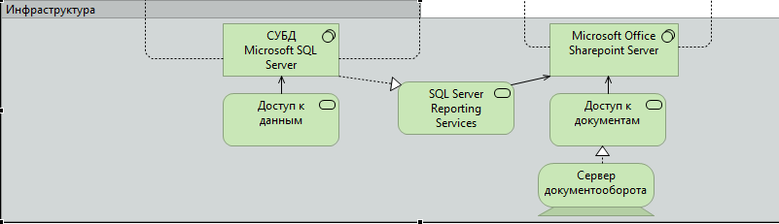

Рисунок 1 – «Инфаструктура»

Додаємо на область групи «Инфраструктурные сервисы» за допомогою Realisation relation : запит до бази даних, запит до бази даних, витяг документів, збереження документів.

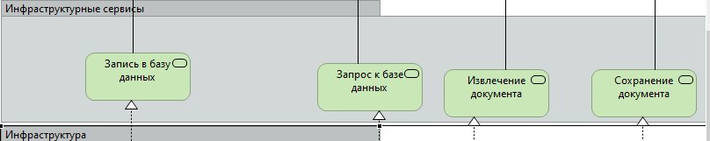

Рисунок 2 – «Инфраструктурные сервисы»

Створюємо Group «Приложение» и додаємо з папки Application необхідні елементи.

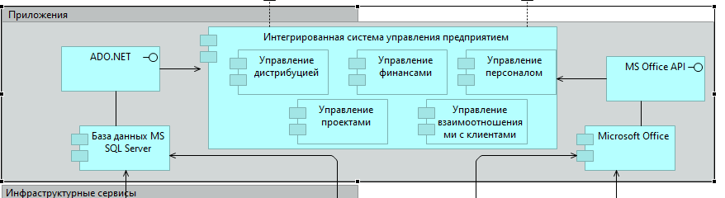

Рисунок 3 – «Приложение»

За допомогою елемента Application Service додати на область групи «Сервисы приложений»: підтримка поставки продукції, підтримка продажу продукції.

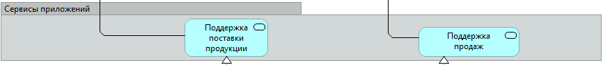

Рисунок 4 – «Сервисы приложений»

Створюємо Group «Бизнес-процессы и внутренние роли/исполнители» и додаємо з папки Business необхідні елементи.

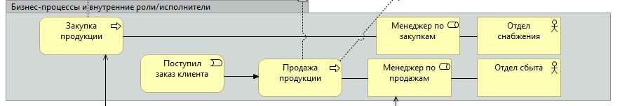

Рисунок 5 – «Бизнес-процессы и внутренние роли/исполнители»

Створюємо Group «Бизнес-сервисы» и додаємо з папки Business необхідні елементи.

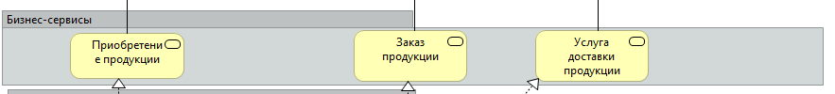

Рисунок 6 – «Бизнес-сервисы»

Створюємо Group «Процессы» и додаємо постачальника та клієнта.



Рисунок 7 – «Процессы»

Після того як не виявили ніяких помилок виконуємо Report в HTML.

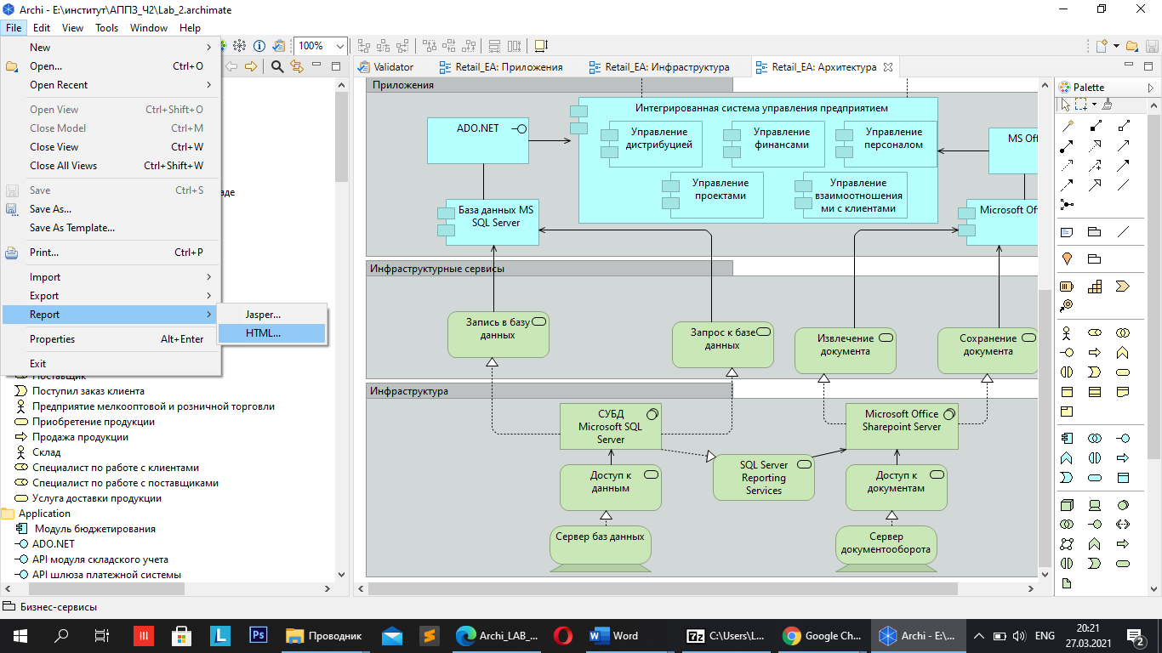

Рисунок 8 - Report

Після того як обрали в яку папку буде зберігатися інформація, то в браузері появиться та інформація, котру ми створювали в Archi.

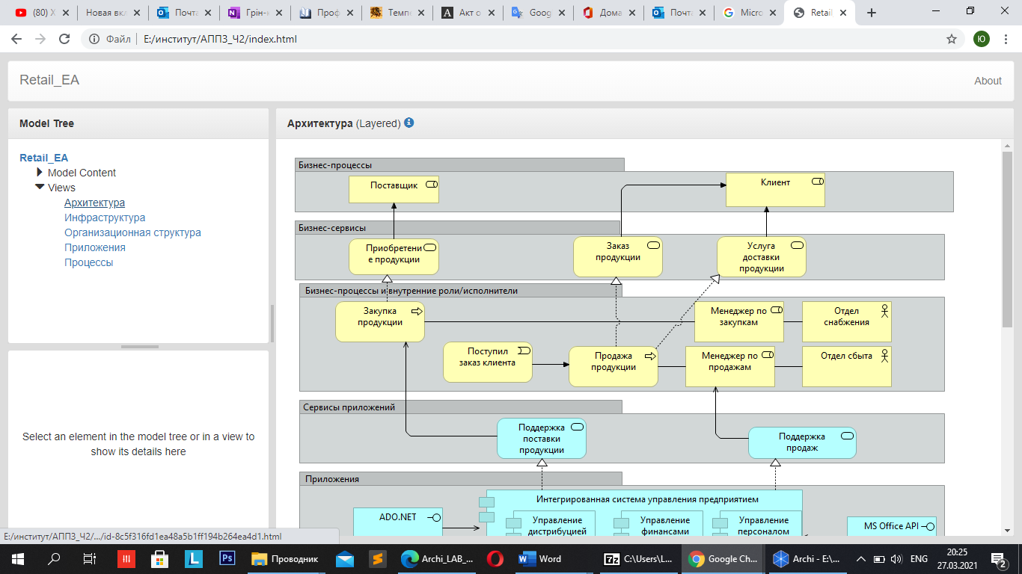

Рисунок 9 – Відображення у браузері

Створена крослойна модель архітектури підприемства.

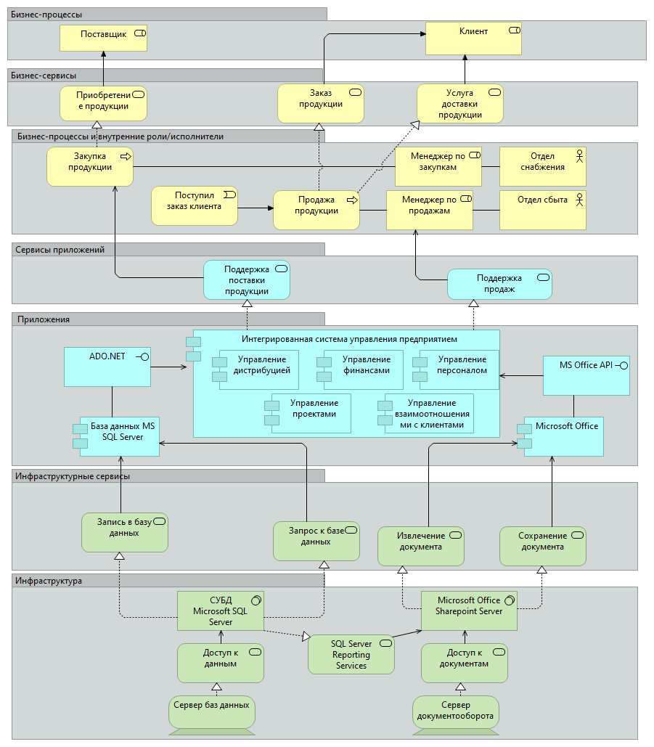

Рисунок 10 – Результат роботи

**Висновок:** В даній лабораторній роботі побудували крослойну модель архітектури підприємства, групи, сервіси додатків.